|  |  |  |  |  |  |  |  |  |
| --- | --- | --- | --- | --- | --- | --- | --- | --- |
|  |  | |  | |  | |  | |
| **HØST** | |  | |  | |  | |
|  | |
| Fortsæt samtalen fra Børnetjenesten  I Børnetjenesten har vi denne gang talt om taknemmelighed. Vi har også talt om at give og modtage. Og om at dele.  Vi har været på besøg på [INDSÆT SELV], hvor vi var med til at høste. Og vi har bagt en høstkrans, som I kan spise sammen.  I Børnetjenesten øver vi os i at være nysgerrige på nogle af de store spørgsmål i livet. Hvis I sammen vil gå videre på opdagelse i nogle af de emner, vi har tænkt over og talt om denne gang, kan I finde inspiration her:   * Hvad betyder tak? * Hvad er vi hver især taknemmelige for? * Skal man have lige meget, når man deler? * Er det bedst at få eller give en gave? | |  | |  | |  | |

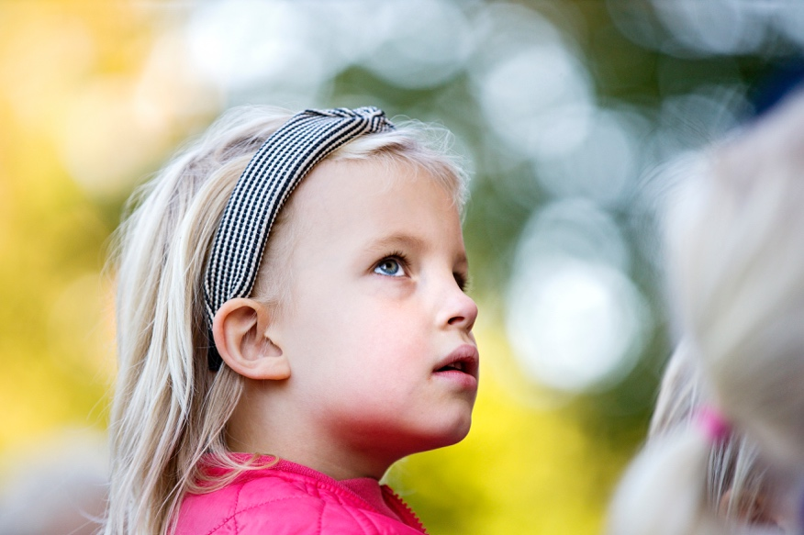

Med dette ”samtalekort” vil vi gerne give et indblik i, hvad vi har lavet i Børnetjenesten. Samtidig vil vi gerne inspirere til, at I kan fortsætte samtalen hjemme i familien, hvis I har lyst.

Når vi mødes i Børnetjenesten:

* Er vi nysgerrige sammen.
* Byder både børn og voksne ind med deres tanker.
* Handler det ikke om at svare rigtigt på noget, men om sammen at gå på opdagelse i, hvad vi selv og andre tænker.

Børn er så vant til, at de voksne har alle svar, og vi voksne vil helst kende svarene på forhånd, men her er en fantastisk mulighed for at undre sig sammen, for når det handler om livets store spørgsmål, er der sjældent rigtige og forkerte svar.